Просмотр, поступившего в РСЭП ТО обращения
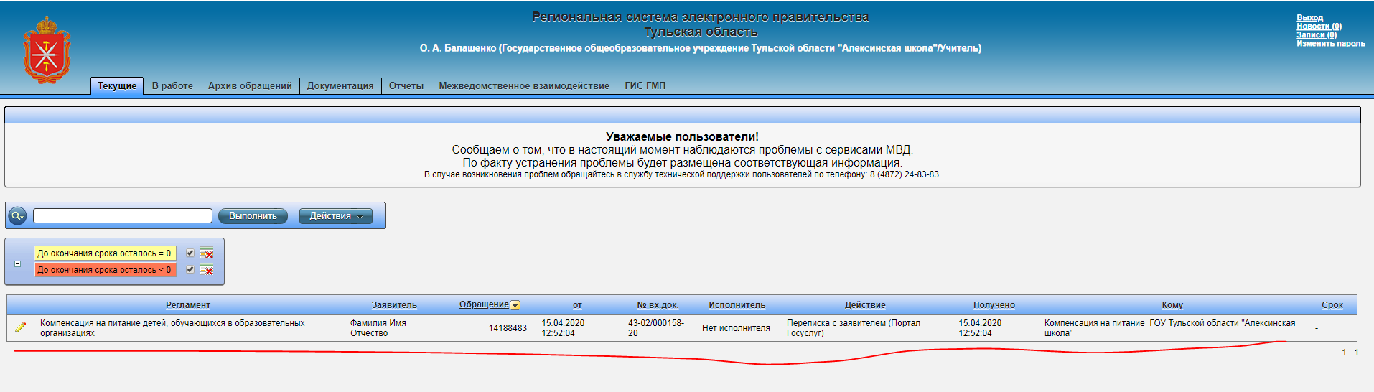
Для просмотра заявки нажимаем
В открывшемся окне видите все данные, которые заявитель заполнил на региональном портале государственных услуг (далее РПГУ).
Можно распечатать заявление, нажав на 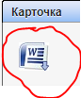
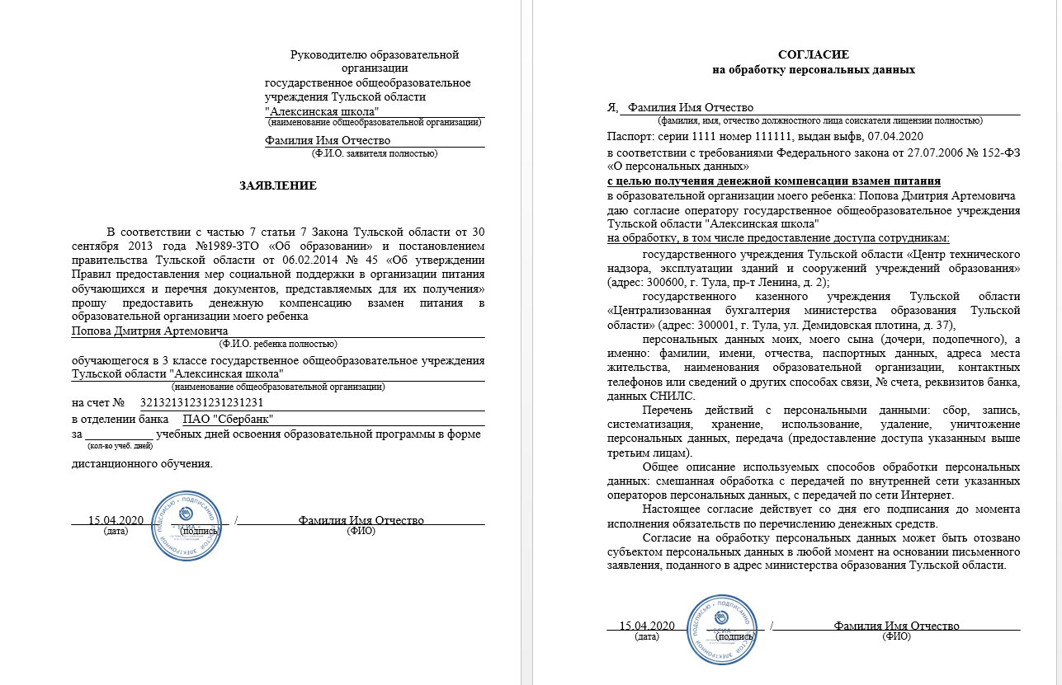

Закрытие, поступившего в РСЭП ТО обращения
После принятия решения (перечислить компенсацию или нет), закрываем обращение и прилагаем файл с уведомление о перечислении денежный средств.
- Переходим из статуса рассмотрения в статус принятие решения, нажав на кнопку «Да»
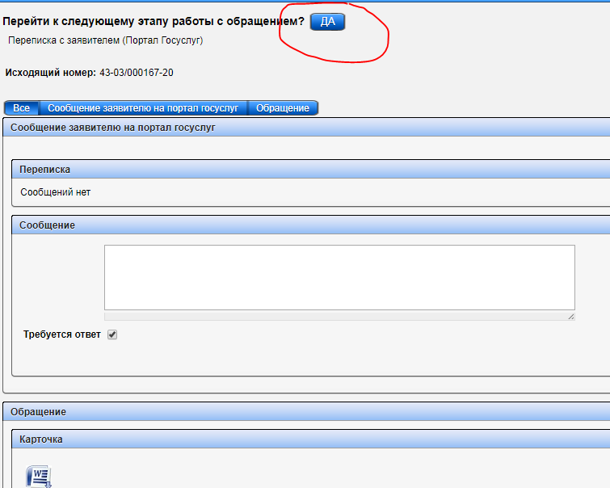
- Если планируется перечисление, то нажимаем «Положительное», если компенсация не положена, нажимаем «Отказ»
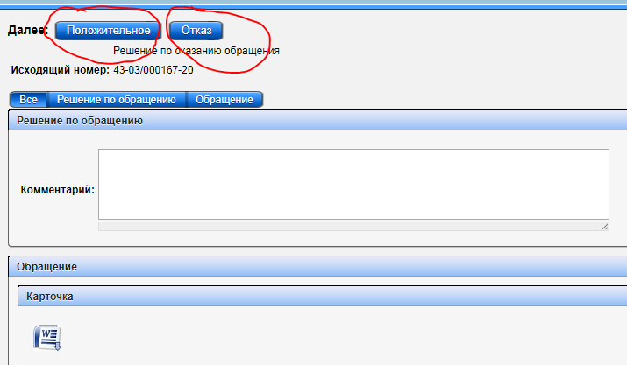

- Т.к. вы не будете подписывать решение ЭПЦ, то нажимаете сразу «Нет»
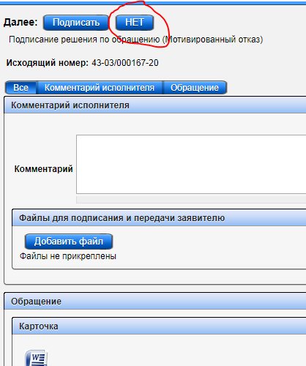

- Прикладываем уведомление о принятии решения, нажимаем кнопку «Добавить файл»
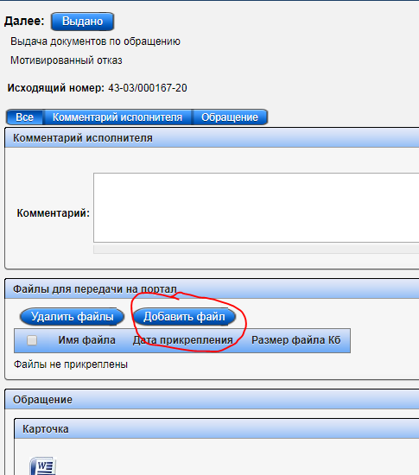

- После того как файл приложен, нажимаем кнопку «Выдано»
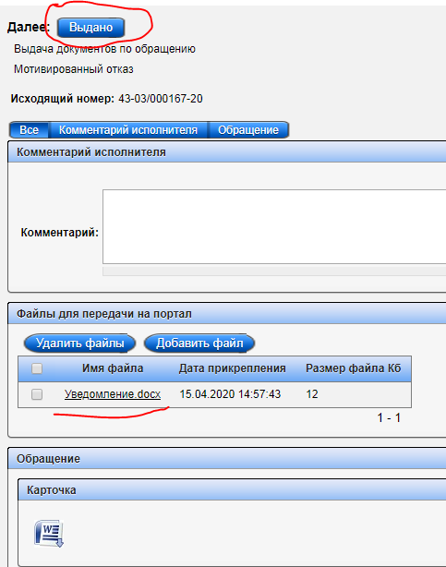

Что видит заявитель на РПГУ, по своему обращению?
